Miércoles
20
de julio

Quinto de Primaria
Lengua Materna

¿Cómo son los artículos de divulgación?

Aprendizaje esperado: identifica las características y función de los artículos de divulgación.

Énfasis: reconoce, a partir de la lectura de modelos, las características y función de los artículos de divulgación.

¿Qué vamos a aprender?

Identificarás las características y función de los artículos de divulgación.

¿Qué hacemos?

Continuaremos el trabajo con la práctica social del lenguaje donde escribiremos artículos de divulgación científica para su publicación.

La clase pasada hicimos un viaje en el tiempo hasta tercer grado, para identificar qué sabíamos sobre los artículos de divulgación, encontramos diferencias entre ese tipo de textos con los que escribiremos ahora; por ejemplo, el público a quien va dirigido: en tercero, para niños, ahora para personas de todas las edades, lo que hace que tratemos los textos de forma diferente.

Al escribir artículos de divulgación para niños, necesitamos, de algún modo, traducir temas o conceptos muy complejos a un lenguaje muy sencillo, para que puedan tener una idea sobre el mismo; en cambio, al hacerlo para un público más diverso, aunque también debe hacerse una traducción que explique los conceptos e ideas de forma comprensible para no especialistas, se puede agregar información o términos un poco más complejos.

La diferencia entre difusión y divulgación. Quedamos en que la primera es aquella donde especialistas escriben para especialistas y, la segunda, donde especialistas escriben para un público que puede tener conocimientos diversos sobre el tema.

En esta sesión, nos enfocaremos en observar con mayor detenimiento las características de las estructuras de los artículos de divulgación, y observaremos cómo abordan el contenido para que, como dijimos en la clase pasada, lo hagamos comprensible para un público amplio.

Vas a necesitar, el libro de texto de Español, cuaderno, lápiz o pluma y un diccionario. Recuerda tener uno siempre a la mano para poder verificar el significado de las palabras que desconoces.

Vamos a iniciar explorando tres artículos científicos sin leerlos, sólo observaremos su estructura para reconocer sus semejanzas y diferencias. Empezaremos con el artículo incluido en tu libro de texto, en las páginas 116 a 119.

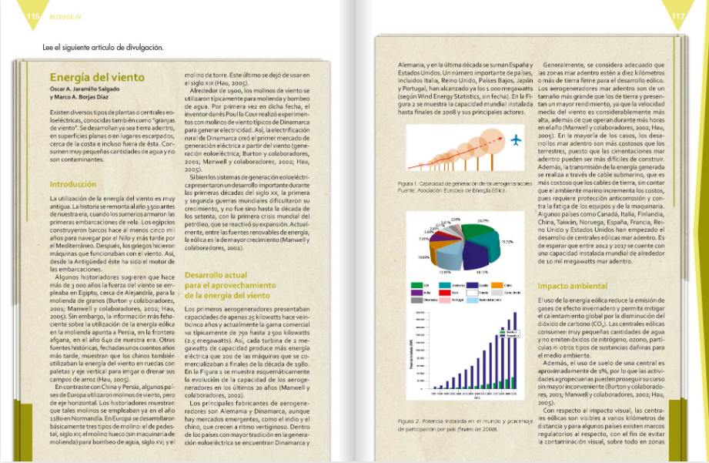

Presta atención y responde las preguntas. ¿Qué observas?
Que tiene título, debajo de él están los nombres de los autores.

¿Y qué más identificas?
Que tiene subtítulos, el primero nos avisa que es la “Introducción” y los siguientes, supongo que se destinan a desarrollar el tema.

¿Hay algo más que te parezca destacado en estas dos páginas?
Los recursos gráficos de los que hablamos en la clase anterior, acompañados por sus pies de imagen.

Ahora veamos las dos siguientes páginas del libro de texto. ¿Qué observas?

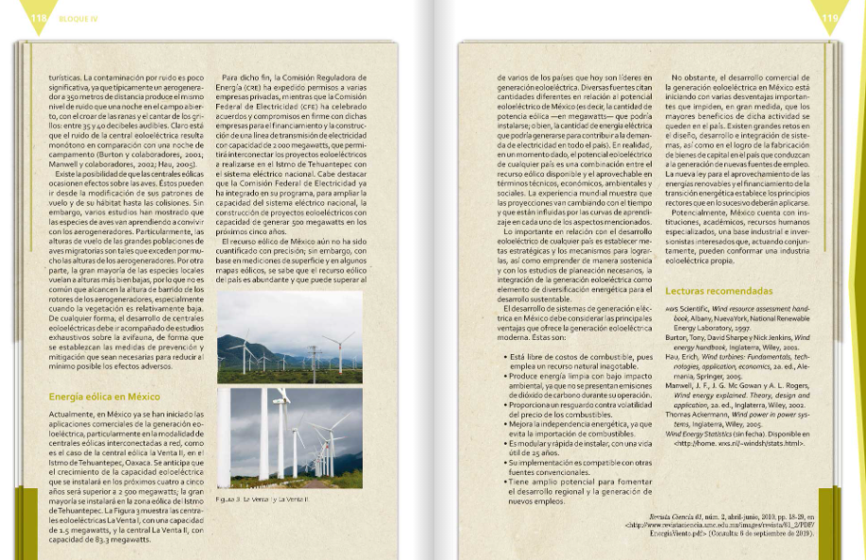

Que tiene los mismos elementos: subtítulos, imágenes y pies.

Aunque me llama la atención que el último subtítulo se llama “Lecturas recomendadas”, así que infiero que allí se pueden encontrar otros textos vinculados con el tema y otra cosa, tiene la referencia bibliográfica, porque fue extraído de otra publicación para ser incluido en el texto, se cita la fuente.

Ahora, veamos el artículo siguiente. ¿Qué similitudes encuentran?

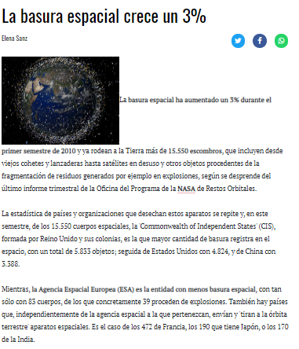
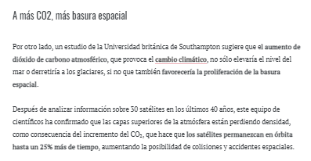

Igual tiene título, nombre del autor y sólo un subtítulo y también imagen. Es mucho más breve, no tiene lecturas recomendadas y la imagen carece de pie.

Ahora veamos el último modelo. ¿Qué diferencias y similitudes encuentran?

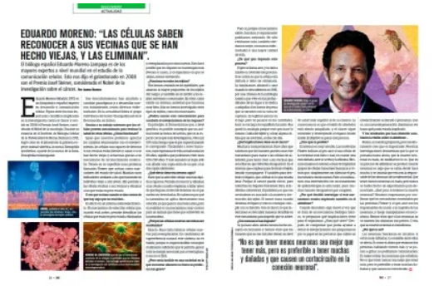

En el formato; aunque tienen, en general, los mismos elementos, la forma de presentarlos en los tres artículos es diferente; este último es más llamativo, en el sentido de que utiliza más imágenes y fuentes de diversos tamaños; por ejemplo.

Toma nota de los rasgos que descubrimos de este tipo de texto en esta comparación.

¿Recuerdan cómo se llama el tipo de lectura que acabamos de hacer?
Lectura exploratoria.

¿Y cuál es su propósito?
Poder identificar qué tipo de texto es, el tema que aborda y ese tipo de elementos, sin tener que realizar una lectura completa.

Hemos reconocido gráficamente cómo se presenta la estructura de este tipo de textos y con qué elementos cuentan.

Ahora, observaremos, a partir de un modelo, cómo se aborda el contenido. Te invito a leer.

¿Está relacionada la propagación de la COVID-19 con la pérdida de biodiversidad?

Un estudio demuestra que los mismos procesos que aceleran la extinción de especies favorecen la transmisión de virus de animales a humanos.

Victoria González
08/04/2020

Hace casi un año se publicaba un demoledor informe que alertaba de que en el mundo hay un millón de especies en peligro de extinción y las tasas de desaparición se aceleran a un ritmo sin precedentes como consecuencia de las actividades humanas. Ahora, un estudio publicado en la revista Proceedings of the Royal Society B. pone de manifiesto la relación entre estos procesos y la propagación de enfermedades infecciosas como la COVID-19.

Según revelan los resultados, los mecanismos que conducen a la disminución de las poblaciones de especies salvajes también permiten una mayor transmisión de los virus animales a humanos, un proceso conocido como zoonosis. "La propagación de virus de animales es un resultado directo de nuestras acciones sobre la vida silvestre y su hábitat”, explica la autora principal Christine Kreuder Johnson, de la Universidad de Davis California (EE UU). “Como consecuencia, los animales están compartiendo sus virus con nosotros, y estas acciones, de manera simultánea, amenazan la supervivencia de las especies y por otro lado aumentan el riesgo de contagio. El desastre en el que estamos sumergidos ahora mismo ha sido provocado por una desafortunada convergencia de muchos factores, entre los que se incluye este”.

Para llegar a estos resultados, los científicos analizaron la información de los 142 virus en los que se sabe que se ha producido zoonosis, así como de todas las especies implicadas en el proceso como posibles huéspedes intermedios. Usando la información de la Lista Roja de Especies Amenazadas de la Unión Internacional para la Conservación de la Naturaleza, examinaron los patrones de abundancia de las especies, los riesgos de extinción y las causas subyacentes en la disminución de sus poblaciones.

Se pueden establecer tres grupos de especies implicadas en los procesos de zoonosis: en primer lugar, los animales domésticos, que por su cercanía a los seres humanos son los agentes vectores de la mayor cantidad de virus. En segundo lugar, estarían aquellas especies bien adaptadas a los ambientes más humanizados, como son algunos roedores y murciélagos, y que también son vectores muy habituales. Y, en último lugar, las especies amenazas: aquellas que se encuentran en peligro debido al comercio, la caza, la degradación del hábitat y la urbanización desmedida, tienen el doble de probabilidad de ser vectores de virus zoonóticos que las que están amenazadas por otros motivos. La conclusión tiene lógica, pues son especies que también tendrían un contacto más estrecho con el hombre.

La biodiversidad nos protege de las enfermedades emergentes

En los últimos años ya se ha demostrado que la pérdida de biodiversidad modifica y aumenta la transmisión de las enfermedades a través de diversos mecanismos que generalmente tienen que ver por la modificación de las abundancias o comportamientos de los huéspedes y los vectores. Por ejemplo, en el caso de la enfermedad de Lyme, transmitida por garrapatas, se piensa que el aumento de su incidencia en EE UU tendría que ver con la disminución de algunas poblaciones de aves que en condiciones normales servían de reservorio natural de la bacteria y contenían la transmisión. Al aumentar paralelamente las poblaciones de roedores, que también son transmisores, se habría favorecido el salto a la especie humana.

Necesitamos la naturaleza para proteger nuestra salud

Fernando Valladares, investigador del Museo Nacional de Ciencia Naturales (CSIC), alerta también de las consecuencias de la degradación del medio ambiente en un inspirador vídeo publicado en su canal de YouTube La salud de la humanidad. “La culpa de esta crisis no es de los murciélagos o los pangolines, sino de nuestros nuevos hábitos globales en medio de una naturaleza simplificada y empobrecida que no cumple su efecto protector, ahora que tanto lo necesitamos”, explica el científico. “Vivimos de espaldas a la naturaleza, pero nuestra salud depende de ella mucho más de lo que pensamos. Vendrán más virus, tal como indica la Organización Mundial de la Salud, y algunos serán más letales y peligrosos que el propio coronavirus. No habrá sistema de salud que pueda contenerlos. Solo una naturaleza rica y funcional, con los adecuados niveles de biodiversidad, podrá amortiguar los impactos de las futuras zoonosis en la salud de la humanidad”, concluye.

Foto: Macacos rhesus en Katmandú. Los primates se encuentran entre los taxones de animales con mayor probabilidad de albergar virus que podrían extenderse a los humanos. Los macacos rhesus son altamente adaptables a los paisajes urbanos, lo que los hace más propensos a transmitir virus a los humanos.

Victoria González: Bióloga de bota. Tengo los pies en la tierra y la cabeza llena de pájaros. De mayor quiero ser periodista.

González, Victoria. “¿Está relacionada la propagación de la COVID-19 con la pérdida de biodiversidad?”. Muy interesante. Naturaleza, en: https://www.muyinteresante.es/naturaleza/articulo/esta-relacionada-la-propagacion-de-la-covid-19-con-la-perdida-de-biodiversidad-701586341971 (Recuperado el 6 de marzo de 2021).

¿Qué partes identificaron en el texto?

Cuenta con un título que anuncia la idea principal del artículo de divulgación. Luego, viene el nombre de la autora, de quien, al final, se dice que es bióloga, lo que refuerza lo visto la clase pasada sobre que quienes escriben divulgación son especialistas que de algún modo traducen lo que saben a un lenguaje sencillo para que sea comprendido por un público diverso.

También tiene una breve introducción, que explica de que tratará el artículo. Luego viene el desarrollo, donde la autora expone las ideas secundarias después de cada subtítulo, que también nos da pistas sobre lo que se tratará en esos apartados y, por último, viene la conclusión, que es el cierre del texto y condensa lo que se ha desarrollado.

Es un tipo de texto que, como ya dijimos, conocían desde tercero de primaria, pero me da gusto que les haya resultado tan sencillo hacerlo, pues esto les será de gran ayuda para redactar su texto.

Ahora, ¿qué tipo de lenguaje utiliza?

Formal y especializado; es decir, incluye términos propios de la ciencia como “zoonosis”, aunque es fácil comprender a qué se refiere porque, cuando lo hace, la autora explica el término como parte de lo que está desarrollando.

Es importante que lo tomen en cuenta al redactar su texto, las palabras que utilicen, que pertenezcan al lenguaje científico, necesitan ser explicadas en el desarrollo; permitir que su significado se infiera por el contexto o, si es necesario, incluirlas en un glosario.

Ahora, ¿en qué sustenta la autora sus afirmaciones?

En información, hechos y datos que pueden verificarse porque son resultados de estudios o investigaciones realizados por científicos de distintas organizaciones e instituciones.

Tienen un elemento más a tomar en cuenta al redactar su texto; como lo conversamos la clase pasada. Es importante que investigues, después de haber seleccionado su tema, en diversas fuentes.

El reto de hoy:

Te quiero pedir que, con lo que sabes y con lo que hemos visto hasta ahora, elabores con tus palabras una definición de artículo de divulgación, donde consideres sus características, tanto de forma, como de contenido; y si es posible, la compartas con tu profesor o profesora y con tus compañeros; desde luego, con su familia.

¡Buen trabajo!

Gracias por tu esfuerzo
Para saber más:
Lecturas
https://www.conaliteg.sep.gob.mx/

